苏教师﹝2016﹞14号

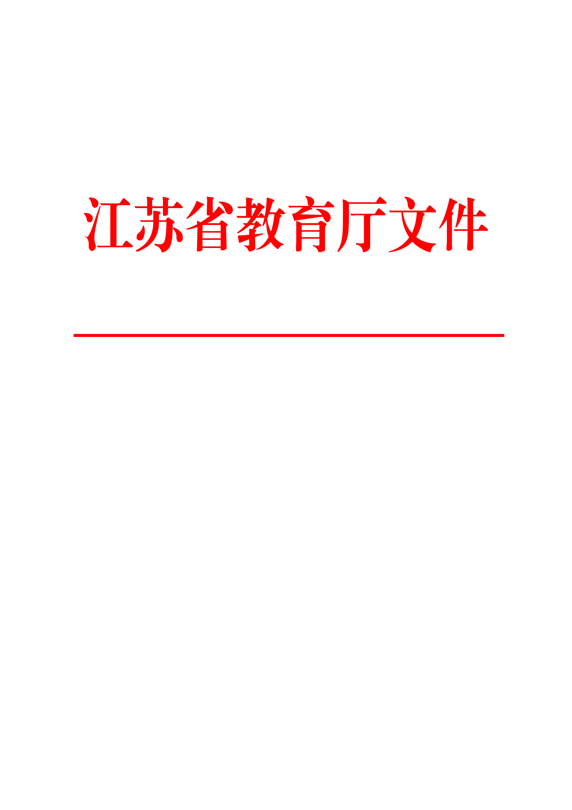
省教育厅关于做好2016年全省高校
教师专业技术职务评聘工作的通知

各市教育局、省各有关部门，各高等学校、独立学院：
根据省职称工作领导小组的工作部署，为做好2016年全省高校教师专业技术职务评聘工作，现将有关事项通知如下。
一、本科高校教师及教育管理系列专业技术职务评聘工作
（一）根据省教育厅、省人力资源和社会保障厅《关于授予南京师范大学等22所高校教师高级职务任职资格学科评议权的通知》（苏教师〔2014〕19号）、《关于授予南京财经大学等19所高校教师高级职务任职资格学科评议权的通知》（苏教师〔2015〕10号）、《关于授予有关高校教师高级职务任职资格学科评议权的通知》（苏教师〔2016〕13号），从今年起，所有本科院校（含独立学院，下同）均具有教师系列和教育管理研究系列高级职称学科评议权。学校完成学科评议工作后，需将申报材料及学科评议结果报省高评委会审定。
（二）各本科院校要严格按照经省人力资源和社会保障厅审定的资格条件和评审办法，在规定的岗位结构比例内，开展学科评议工作。评议工作要做到公开、公平、公正。
二、高职高专教师及教育管理系列专业技术职务评聘工作
（一）关于按岗评聘。严格执行按岗申报、按岗评聘原则。各校在规定的岗位结构比例内，合理确定专业技术岗位年度使用计划，确保可持续发展。
（二）关于推荐条件。严格按照《江苏省高等职业院校教师专业技术职务》、《江苏省高等学校学生思想政治教育教师专业技术资格条件》、《江苏省高等学校教育管理研究专业技术资格条件》、《江苏省高等学校高级实验师资格条件（试行）》开展推荐工作，各校要认真学习、准确把握评审政策和条件。对存有疑义和在境外取得的学历学位须提供专门机构的认证证明。
（三）关于推荐程序。坚持公开、公平、公正原则，在学校校园网公开推荐条件、申报岗位、申报人员《江苏省高校教师高级职务任职资格申报人员情况简表》、推荐结果，严格校内推荐程序，充分接受监督。
三、教师及教育管理系列申报材料要求
（一）申报材料要求。严格按照要求准备申报材料，其中《江苏省高等学校教师职务任职资格评审表》和论文论著代表作需提供原件外，其余材料均提供复印件。凡复印件均须经学校人事部门逐件审核确认，审核人签字，加盖部门公章。正高级申报人员提交的论文、论著代表作不得超过10种，副高级申报人员提交的论文、论著代表作不得超过8种。学生思想政治教育教师、教育管理人员独立起草的管理文件不得超过5种。
（二）材料审核要求。申报人员需按要求如实提供申报材料，未按要求提交的申报材料一律视为不具备相应成果。有弄虚作假行为的，一经查实，3年内不得申报，并根据有关规定作出严肃处理。各校要严把材料审核关，确保申报材料真实准确、规范齐全。对弄虚作假或材料审核不严的高校，一经发现，将给予通报批评，并视情节追究相关人员的责任。
（三）材料报送要求。
1.各本科院校于7月底前将有关材料报省教育厅。其中具有硕士学位授权高校，只需报送《江苏省高等学校教师职务任职资格评审表》和《江苏省高校教师高级职务任职资格申报人员情况简表》（均一式3份）。其他学校申报正高级职务需报送全套材料，申报副高级职务报送《江苏省高等学校教师职务任职资格评审表》和《江苏省高校教师高级职务任职资格申报人员情况简表》（均一式3份）。
2.各高职高专院校于7月底前将评审材料报省教育厅。其中江苏联合职业技术学院分院、承担江苏开放大学学历教育的省辖市开放大学的教师申报材料，经各市职称主管部门审核盖章后，分别由江苏联合职业技术学院和江苏开放大学统一报送。
3.所有市属高校申报人员名册和《评审表》，需经各市职称主管部门审核盖章。省有关厅局所属高校申报人员名册和《评审表》，需经主管部门审核盖章。
4.申报材料送至省教育厅2109室（地址：南京市北京西路15号，联系电话：025－83335619、83335520）。
（四）关于评审费。高校教师及管理系列专业技术职务任职资格评审费标准，按省有关文件规定执行，每份材料400元。各高校报送专业技术职务任职资格评审材料的同时，请将评审费交（汇）至江苏省教育厅，并注明“高校职称评审费”（开户行：农行南京市北京西路支行，户名：江苏省教育厅，帐号：10113601040003294）。
四、非高校教师系列申报材料报送要求
经商省人力资源和社会保障厅，没有相应工程、卫生、档案、图书、会计、中小学等非高校教师系列评审权的部委属高校、省教育厅直属高校、民办高校（含独立学院），从今年起按以下要求报送材料：
（一）申报各系列中级及以下专业技术职务，由高校直接报本地中级职务评审评委会评审，评审结果由本地职称主管部门直接下发给有关高校。
（二）申报各系列高级专业技术职务，经省教育厅审核同意后（加盖印章），由高校报省高级职务评审委员会评审，评审结果由省职称主管部门直接下发给有关高校。
（三）评审费由有关高校直接汇至相关评审委员会主管部门。

附件：1．江苏省高等学校2016年可使用岗位数额统计
2．江苏省高校教师高级职务任职资格申报人员情况简表

省教育厅
2016年5月5日

江苏省教育厅办公室 2016年5月5日印发

